视频直播学生端操作指南

1、参加直播：登录平台——在线学习——视频教室安排表（左侧导航）
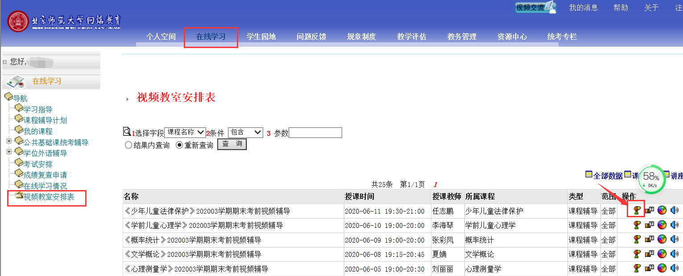

2、直播互动：在文字对话框输入文字进行互动、交流。
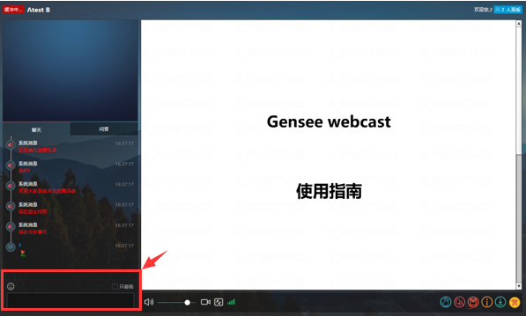
3、直播回放：登录平台——进入相应课程——课程文件夹
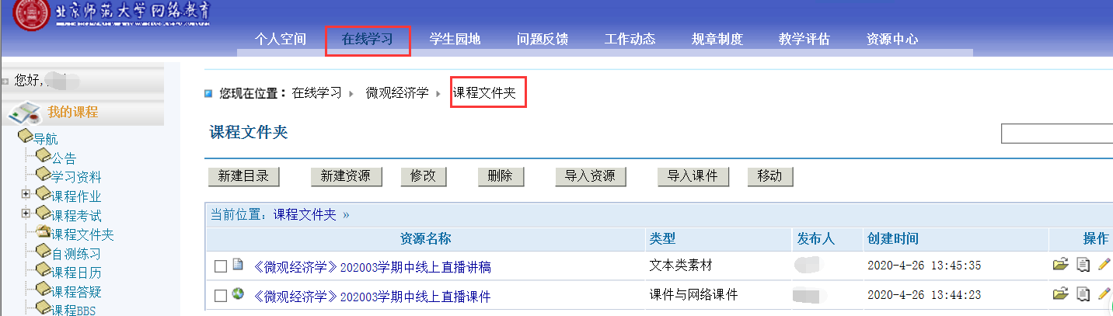

注意事项：视频直播可使用手机端实时参加，与电脑端操作步骤相同。直播回放内容电脑和手机端均可播放。

北师大网络教育
2020年11月25日

